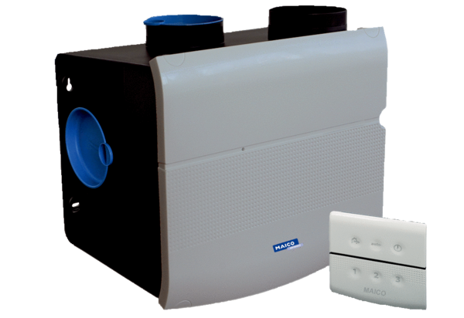Centrální odsávací přístroj ZEG2 ECObsah dodávky: 1 kusSortiment: K
Typové číslo: 0086.0206Výrobce: MAICO

